Inventário das Peças de Cerâmica Produzidas em Viana do Alentejo

Nº. de Inventário: Al19
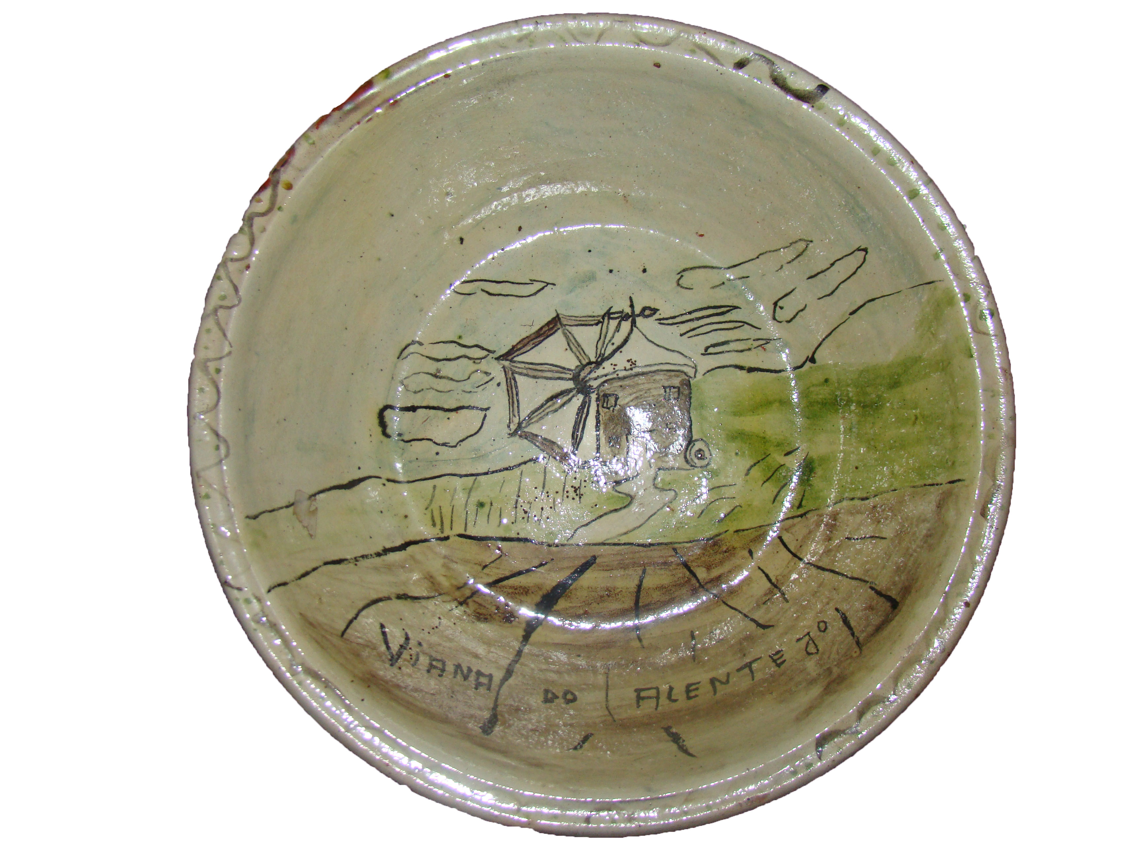
Propriedade: Câmara Municipal de Viana do Alentejo

Oficina/oleiro:

Data:

Proveniência:

Estado de Conservação:

Bom Razoável X Mau

Designação atribuída pelos oleiros: Prato

Tipo de peça:

Decorativa X Utilitária Outra

Função da peça:

Utilização Original – Decorativa

Utilização Atual – Decorativa

Dimensões:

Largura: Altura: Diâmetro: 30 cm

Decoração da peça:

Motivos decorativos

Sim Não X

Pintura

Sim X Não

Cores Predominantes: Bege, castanho, azul e verde.

Descrição

Peça de cerâmica onde surge a representação de um moinho numa paisagem envolvente. Predominam as cores verde e castanho. Na parte lateral do prato pode ler--se Viana do Alentejo.

Observações:
______________________________________________________________________________________________________________________________________________

Preenchido por: Ana Candeias
Data: 10/8/2011

